**大作业报告：同化棋**

姓名：张龄心 学号：2100013018

1. **简介**

本作业实现了一个同化棋的小游戏，可以进行不同难度的人机对战和双人对战。

AI算法方面，采用alpha-beta剪枝，搜索时间卡0.85s，搜索深度随棋局进展而变化，变化的方式按botzone上表现最佳的算法。

人机交互方面，使用EasyX实现了可以鼠标交互的图形界面，包括难度选择、AI提示、悔棋、存档和读档、音乐、实时棋子数目显示等功能。

创意在于采用了卡通形象的棋子，并据此调整了整个游戏外观的风格。

（*需要用Visual Studio运行sln文件，如果直接打开exe文件无法显示图片素材）

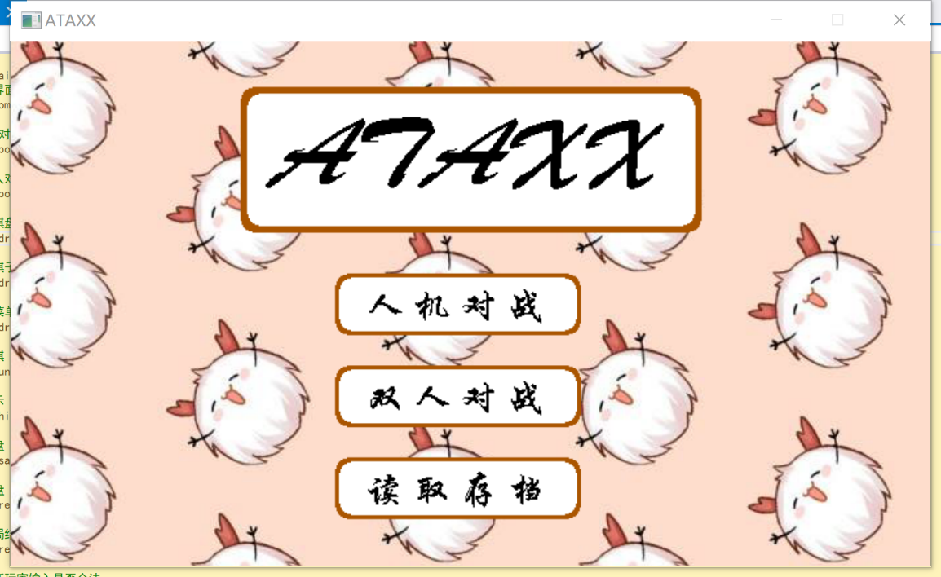

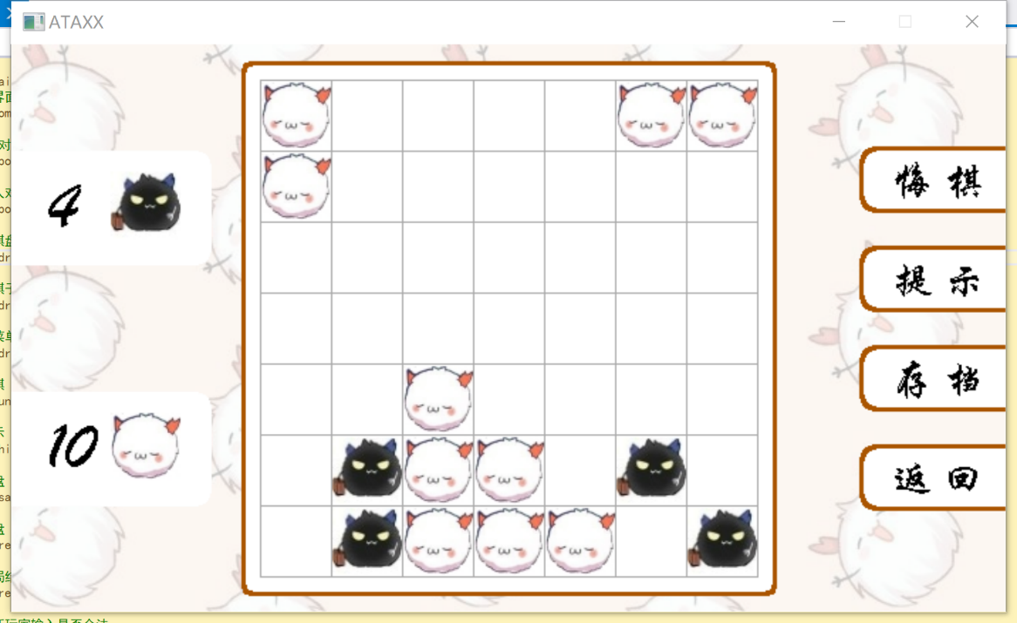

1. **AI算法简介**

三个难度中，低难度采用的算法是一步贪心；中难度和高难度采用的是三层alphabeta剪枝搜索，估值算法返回场面双方棋子的数目差值，如果检测到游戏结束（棋盘摆满或一方无路可走或一方棋子数目为0）就判断胜负，并返回INF或-INF。其中，中难度固定搜索深度为3，高难度为动态搜索层数。

高难度的搜索层数depth随棋子数n的变化如下：

1. n≤36，depth=5；
2. 37≤n≤41，depth=6；
3. 42≤n≤44，depth=7；
4. n≥45，depth=8；

经过在botzone上的试验，这样的层数递进既能保证在规定时间内尽量完成搜索（不必提前退出），又能在中后期有比较优秀的表现。

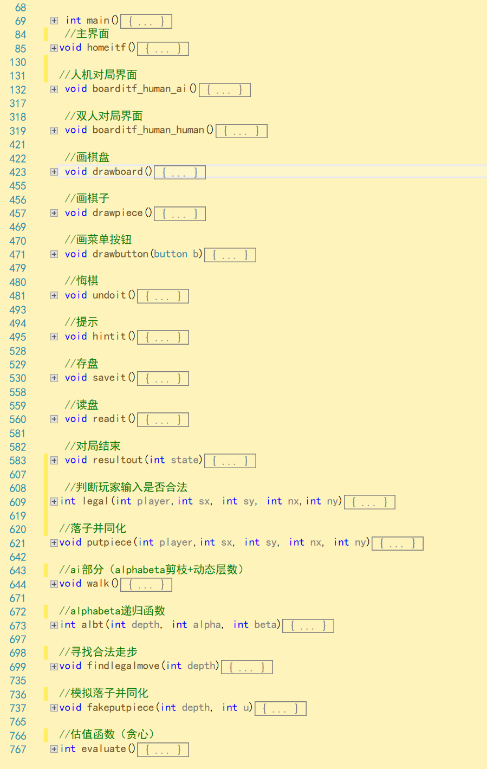

Alphabeta函数的代码如下：

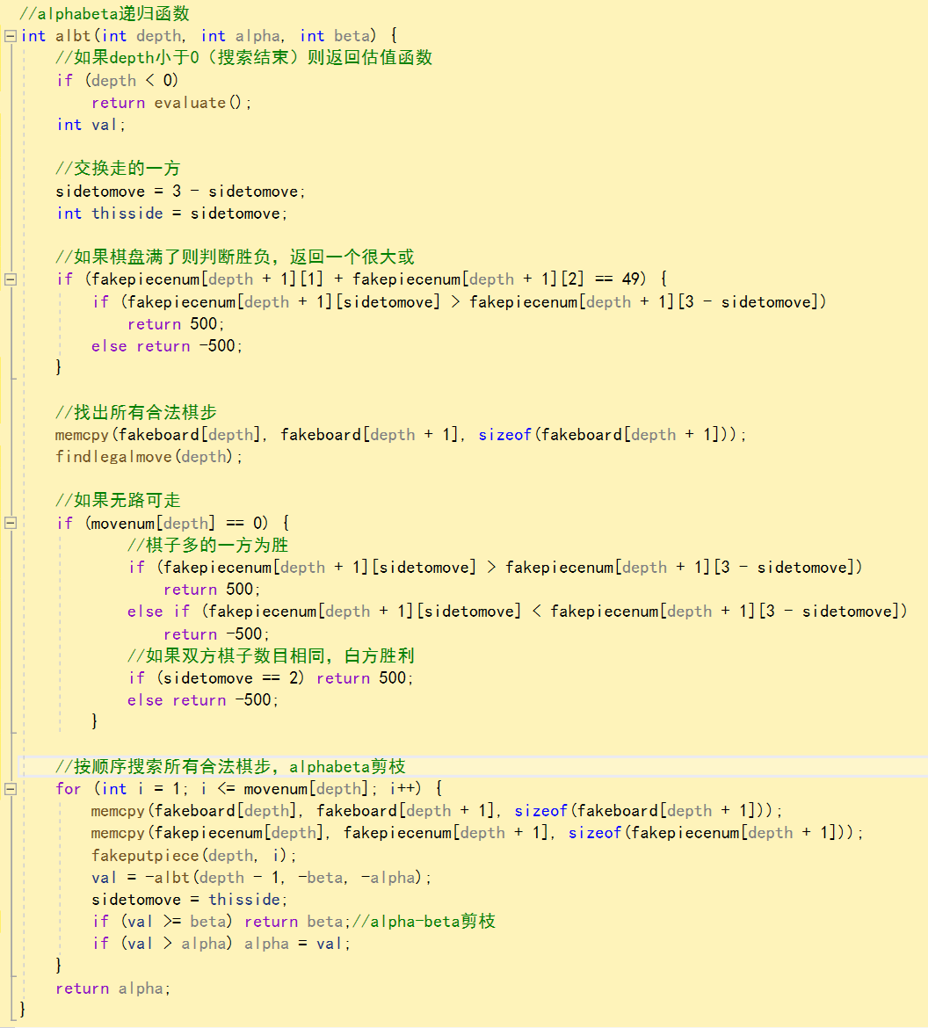

1. **人机交互**



1. 主界面：对应函数homeitf()

有“人机对战”“双人对战”“读取存档”三个选项。

* 1. 人机对战

玩家点击后出现“执黑先行”“执白后行”“返回”三个选项。

选择先后手后，出现三种难度选择。选择难度后游戏开始。

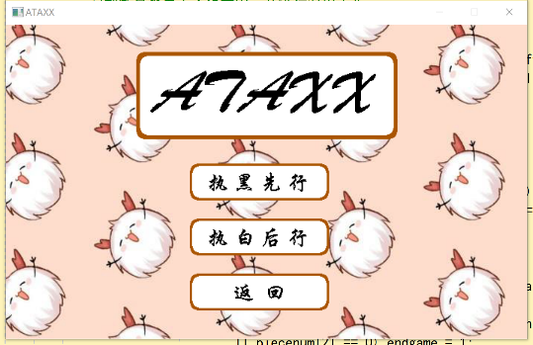 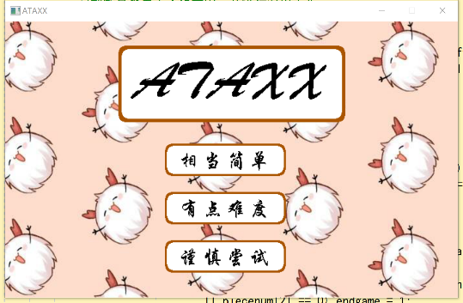

* 1. 双人对战

玩家点击后直接开始游戏。

* 1. 读取存档

玩家点击后出现“人机存档”“双人存档”“退出”三个选项，选择即可继续之前保存的游戏进度。

*本游戏为人机对战和双人对战各保存一个存档，新存档会覆盖旧存档。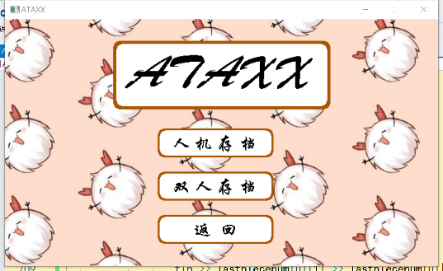

1. 游戏界面
   1. 人机对战，对应函数boarditf_human_ai()

界面中央是棋盘，右侧有“悔棋”“提示”“存档”“返回”四个按钮，左侧是双方当前棋子数目。

* + 1. 移动棋子：玩家点击要移动的棋子后再点击要落子的位置即可，点击后界面上会短时间显示“请稍等”，然后显示出ai走步。（图1）
    2. 悔棋：玩家点击悔棋即可回退到上一轮状态。

*如果开局状态下悔棋，会提示“开局不能悔棋”，点击任意位置后消失。（图2）

* + 1. 提示：玩家点击“提示”后，棋盘中央会出现ai计算的最佳走步，点击任意位置后消失。（图3）
    2. 存档：玩家点击“存档”后，自动进行存档，并显示“存档完毕”。（图4）

*下次在主界面点击“读取存档”即可继续游戏。

* + 1. 返回：点击后返回主界面，当前游戏进度不保存。

当游戏结束（棋盘填满/一方棋子数目为0/一方无路可走），会显示游戏胜负，点击任意位置返回主界面。（图5）

胜负规则：①棋盘填满/一方无路可走，棋子数目多的为胜；如果双方棋子数量相同，白方为胜。②如果一方棋子数目为0，另一方胜。

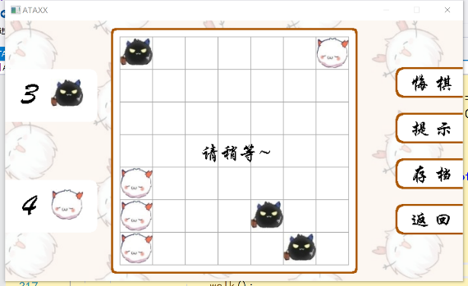 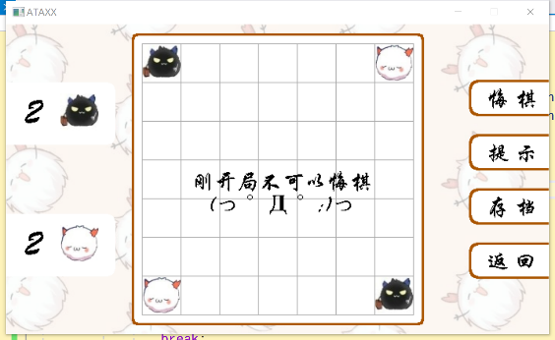 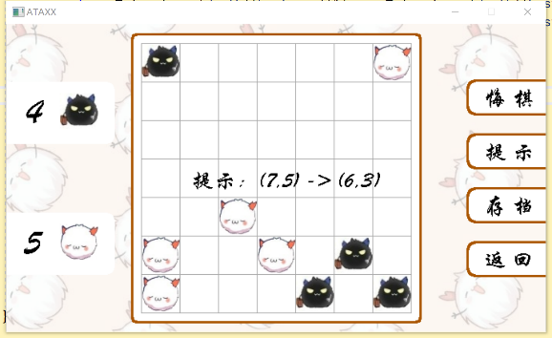 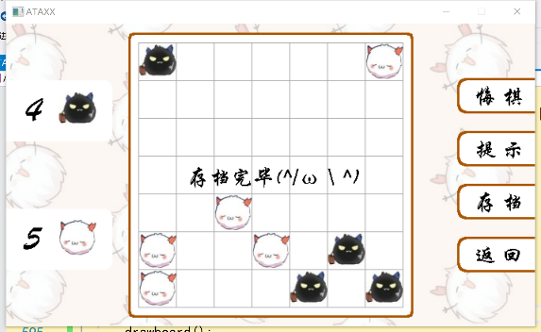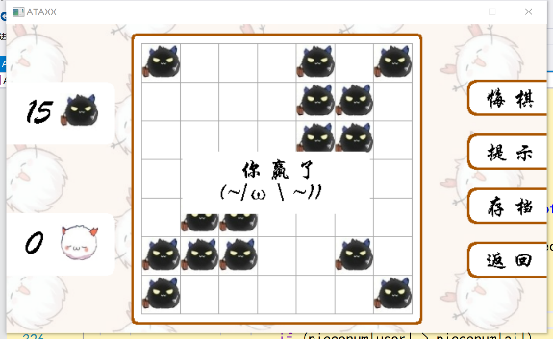

* 1. 双人对战，对应函数boarditf_human_human()

界面和功能同上，区别在于结束时显示的胜利提示不同。

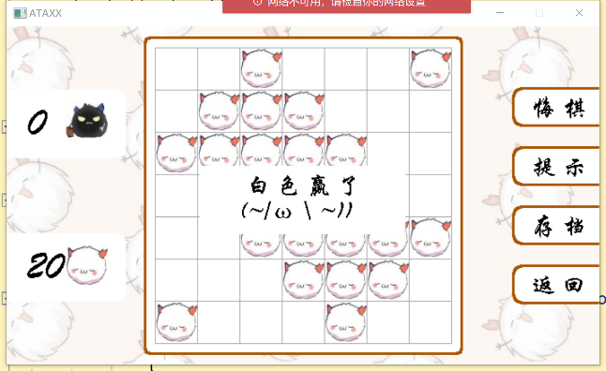

1. 音乐和外观

音乐使用mciSendString函数进行播放；

棋子的绘制使用图片素材，配色和背景尽量与之相符。

字体设置为华文行楷，使用EasyX库的settextstyle函数。